中国海峡人力资源服务产业园交通导航路线
1.面试地址：福州市鼓楼区软件大道89号福州软件园F区7号楼三层
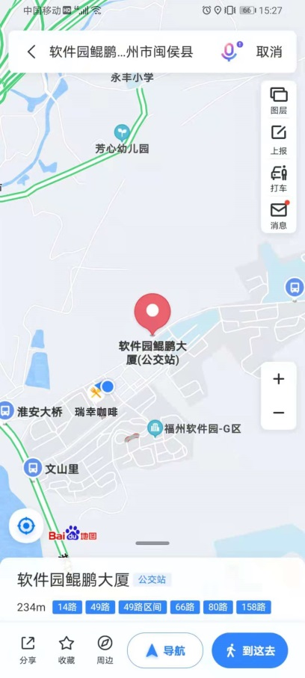
2.公交路线（站点）：软件园鲲鹏大厦站：14路、49路、80路、66路、158路、193路

